6. Bezpečnost ICT
S rozšiřováním informačních a komunikačních technologií vzrůstá i riziko jejich napadení a zneužití získaných informací. Proto je důležité věnovat pozornost jejich zabezpečení. Bezpečnost ICT sleduje zabezpečení celé IT infrastruktury včetně koncových zařízení. V praxi to znamená ochranu před neoprávněnou fyzickou manipulací se zařízeními, zabezpečení přístupu k elektronickým datům a ochranu před jejich neoprávněnou manipulací, šifrování vzájemné komunikace i uložených dat a jejich pravidelné zálohování.

Hlavní zjištění
- Nejběžnějšími opatřeními k zajištění bezpečnosti ICT byly na začátku roku 2019 pravidelná aktualizace softwarového vybavení používaného ve firmě, používání silného hesla do počítače, sítě nebo aplikací a zálohování firemních dat na samostatné nebo externí úložiště. Tato tři opatření využívá více než 80 % firem v ČR s více než 10 zaměstnanci, velkých firem je dokonce více než 95 %.
- Více než 60 % firem používá řízení přístupu uživatelů a zařízení do podnikové sítě. Kontrolování oprávnění k přístupu do objektu nebo k firemním datům se výrazně liší v závislosti na velikosti subjektů. Správu přístupu používá 54 % malých firem, středně velkých subjektů je 85 % a velkých 96 %.
- Téměř polovina firem v ČR (49 %) používá virtuální privátní síť (VPN), která zprostředkovává zabezpečený vzdálený přístup z jakéhokoli místa prostřednictvím internetu do firemní počítačové sítě. I v tomto případě platí, že používání VPN se významně liší podle velikosti firem. Vzdálený přístup pomocí VPN používá 93 % velkých subjektů, tři čtvrtiny středně velkých firem a dvě pětiny malých firem.
- Přibližně dvě pětiny subjektů s 10 a více zaměstnanci v ČR provádějí pravidelné testy bezpečnosti ICT (39 %) a podobný podíl firem pravidelně vyhodnocuje ICT rizika, resp. pravděpodobnost výskytu bezpečnostních incidentů (37 % firem). Dvě pětiny subjektů s 10 a více zaměstnanci uchovávají tzv. logy (informace sítě a bezpečnostních zařízení) pro následnou analýzu proběhlých bezpečnostních incidentů. Ve všech zmíněných případech platí, že tato opatření praktikují mnohem častěji velké firmy s více než 250 zaměstnanci než malé subjekty.
- Více než třetina firem v ČR používala v roce 2019 nástroje pro šifrování dat, dokumentů nebo e-mailové komunikace. Šifrovanou komunikaci využívá 30 % malých subjektů, více než 51 % středně velkých a více než 71 % velkých firem.
- Rozpoznávání a ověřování uživatelů pomocí biometrických metod není zatím v českém podnikatelském prostředí příliš rozšířené - v roce 2019 toto opatření používalo 11 % firem celkem, nejčastěji šlo již tradičně o velké subjekty (28 %).
- U všech výše popsaných opatření platí, že jejich používání je typické pro subjekty ze sekce CZ NACE J nazvané Informační a komunikační činnosti, tedy konkrétně v IT odvětví, telekomunikacích a audiovizuálním sektoru.
- Zajišťování povědomí o povinnostech zaměstnanců souvisejících s bezpečností ICT se ve firmách v ČR děje nejčastěji dobrovolným školením zaměstnancům, např. zveřejněním informací na intranetu. Tímto způsobem to provádí polovina firem, dvě třetiny středně velkých a 77 % velkých subjektů. Dalších 31 % podniků seznamuje své zaměstnance s jejich povinnostmi souvisejícími s bezpečností ICT na povinných kurzech nebo pomocí povinného prostudování materiálů. Povinné školení zaměstnanců praktikují dvě třetiny velkých firem v ČR. Zajištění povědomí o povinnostech souvisejících s bezpečností ICT se dají zakotvit např. do pracovní smlouvy. Tuto možnost využívá třetina subjektů v ČR, téměř polovina středně velkých firem a 52 % velkých firem.
- Úkony související s bezpečností ICT vykonávali v roce 2019 častěji externisté (66 %) než vlastní zaměstnanci firem (37 %). V případě velkých subjektů s více než 250 zaměstnanci je poměr obrácený: ve velkých firmách provádějí činnosti související s bezpečností ICT častěji vlastní zaměstnanci firmy (79 %) než externisté (60 %), i když ani jejich podíl není rozhodně zanedbatelný.
- Bezpečnostní dokumentaci definující opatření, postupy a procedury týkající se bezpečnosti ICT měla v roce 2019 třetina firem s 10 a více zaměstnanci v ČR. Šlo o čtvrtinu malých subjektů, více než polovinu středně velkých a 74 % velkých subjektů. Osm firem z deseti má bezpečnostní dokumentaci vytvořenou nebo naposledy aktualizovanou v posledních 12 měsících.

Bezpečnostní incidenty
- S alespoň jedním bezpečnostním incidentem se v průběhu roku 2018 setkalo více než 20 % firem v ČR. Nejčastěji se jednalo o nedostupnost služeb ICT. Může jít o útok typu Denial of Service, což je typ útoku na počítač nebo síť, který způsobí přehlcení kapacity serveru obrovským množstvím požadavků a tím způsobí jeho nedostupnost. Dalším útokem může být také ransomware, který cílí na nedostupnost dat nebo celého systému a za znovuobnovení je požadováno zaplacení výkupného. S nedostupností ICT služeb se v roce 2018 setkala téměř třetina velkých firem, čtvrtina středně velkých a 14 % malých subjektů s 10 až 49 zaměstnanci.
- Mezi méně časté bezpečnostní incidenty patřilo v roce 2018 zničení nebo poškození firemních dat. Setkala se s ním desetina firem v ČR, téměř pětina velkých subjektů (17 %). Ke zničení nebo poškození dat firmy může dojít např. kvůli nakažení škodlivým softwarem nebo neoprávněnému vniknutí (útok hackerů). S tímto typem bezpečnostního útoku se setkaly nejčastěji firmy působící s audiovizuálním sektoru (19 %), v elektrotechnickém či strojírenském průmyslu nebo v činnostech v oblasti IT (14 %).
- V českém podnikatelském sektoru byl v průběhu roku 2018 útok způsobující prozrazení důvěrných údajů poměrně vzácný – zkušenost s ním přiznalo pouhé 1 % všech firem s více než 10 zaměstnanci, z velkých subjektů to bylo 5 %. Jde o moderní formy podvodů, které cílí většinou na zaměstnance s cílem získat citlivé informace. Řadí se sem např. phishing, pharming, kdy se útočník prostřednictvím falešné identity snaží získat důvěrné informace.
- Proti incidentům v oblasti bezpečnosti ICT může mít firma sjednané pojištění. V případě, kdy dojde ke kybernetickému útoku, pojištění může firmě krýt škody na datech, nefunkčnost systému nebo třeba odpovědnost za újmu způsobenou únikem dat. Takové pojištění měla ale v roce 2019 sjednaná jen necelá desetina firem v ČR. Častěji měli pojištění kybernetických rizik velké subjekty (17 %) nebo středně velké firmy s 50 až 250 zaměstnanci (14 %). Podle odvětví měl o pojištění proti bezpečnostním incidentům relativně největší zájem sektor Informační a komunikační činnosti, zejména pak činnosti v oblasti IT (32 %), případně telekomunikační firmy (19 %).

Graf 6.1: Využívání opatření k zajištění bezpečnosti ICT firmami s 10 a více zaměstnanci v ČR v r. 2019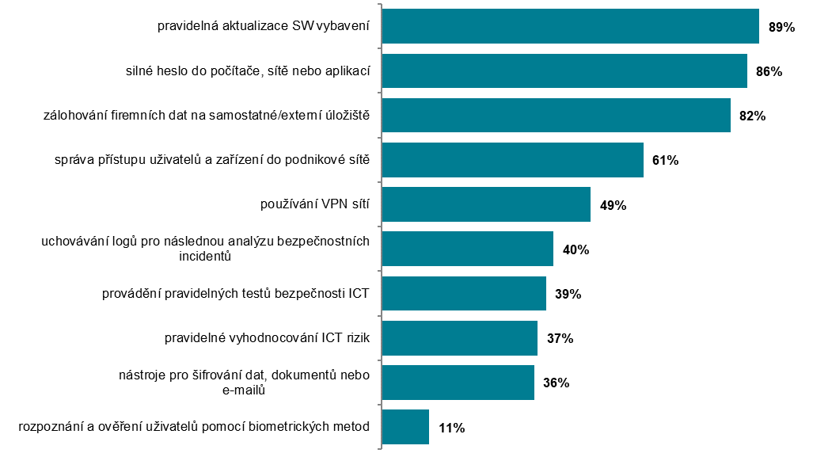
podíl firem využívajících daná opatření na celkovém počtu firem s 10 a více zaměstnanci

Zdroj: Český statistický úřad 2019

Tab. 6.1: Firmy s 10 a více zaměstnanci v ČR využívající opatření k zajištění bezpečnosti ICT v r. 2019
 | silné heslo do počítače, sítě nebo aplikací | pravidelná aktualizace SW vybavení | rozpoznání  a ověření uživatelů pomocí biometrických metod | nástroje pro šifrování dat, dokumentů nebo  e-mailů | zálohování firemních dat  na samostatné či externí úložiště
Firmy celkem (10+) | 85,7 | 88,6 | 11,2 | 35,8 | 81,8
Velikost firmy
10–49 zaměstnanců | 83,4 | 86,4 | 8,5 | 30,4 | 78,2
50–249 zaměstnanců | 93,7 | 96,3 | 19,2 | 51,6 | 94,8
250 a více zaměstnanců | 96,4 | 98,3 | 27,8 | 71,6 | 95,9
Odvětví (ekonomická činnost)
Zpracovatelský průmysl | 87,2 | 90,4 | 10,8 | 33,9 | 85,5
Výroba a rozvod energie, plynu, tepla | 88,5 | 93,1 | 13,4 | 42,0 | 88,1
Stavebnictví | 80,1 | 81,9 | 8,4 | 22,6 | 73,2
Obchod a opravy motorových vozidel | 91,3 | 92,8 | 10,1 | 35,9 | 88,1
Velkoobchod | 88,9 | 91,8 | 12,0 | 39,8 | 90,9
Maloobchod | 81,5 | 84,6 | 10,2 | 43,3 | 74,9
Doprava a skladování | 82,9 | 88,1 | 11,3 | 28,7 | 78,0
Ubytování | 91,2 | 93,5 | 5,2 | 31,2 | 78,4
Stravování a pohostinství | 74,5 | 73,5 | 5,0 | 17,0 | 57,2
Činnosti cestovních agentur a kanceláří | 92,3 | 92,9 | 11,7 | 39,0 | 85,8
Audiovizuální činnosti; vydavatelství | 94,0 | 96,5 | 20,2 | 63,6 | 92,6
Telekomunikační činnosti | 96,6 | 97,2 | 23,9 | 64,5 | 91,0
Činnosti v oblasti IT | 97,3 | 97,1 | 37,1 | 78,7 | 95,1
Činnosti v oblasti nemovitostí | 85,0 | 90,8 | 12,0 | 40,2 | 84,1
Profesní, vědecké a technické činnosti | 90,3 | 94,5 | 12,3 | 47,2 | 91,4
Ostatní administrativní a podpůrné činnosti | 83,2 | 87,5 | 8,7 | 39,6 | 73,7
podíl na celkovém počtu firem s 10 a více zaměstnanci v dané velikostní a odvětvové skupině (v %)

Tab. 6.2: Firmy s 10 a více zaměstnanci v ČR využívající opatření k zajištění bezpečnosti ICT v r. 2019 – pokračování
 | správa přístupu uživatelů a zařízení do podnikové sítě | používání VPN sítí | uchovávání logů pro následnou analýzu bezpeč.  incidentů | pravidelné vyhodnocování ICT rizik | provádění pravidelných testů bezpečnosti ICT
Firmy celkem (10+) | 61,4 | 49,1 | 40,3 | 36,6 | 38,6
Velikost firmy
10–49 zaměstnanců | 54,3 | 40,9 | 32,3 | 30,5 | 35,1
50–249 zaměstnanců | 85,4 | 75,6 | 66,2 | 55,0 | 48,7
250 a více zaměstnanců | 96,0 | 93,2 | 81,5 | 73,3 | 63,4
Odvětví (ekonomická činnost)
Zpracovatelský průmysl | 66,5 | 50,7 | 40,9 | 35,7 | 38,1
Výroba a rozvod energie, plynu, tepla | 73,8 | 64,0 | 57,7 | 52,0 | 47,2
Stavebnictví | 41,8 | 29,5 | 21,9 | 22,5 | 29,7
Obchod a opravy motorových vozidel | 74,1 | 53,7 | 44,0 | 42,3 | 45,2
Velkoobchod | 75,5 | 67,0 | 54,7 | 45,8 | 43,2
Maloobchod | 53,7 | 46,1 | 37,5 | 33,8 | 38,5
Doprava a skladování | 50,8 | 41,2 | 27,8 | 27,8 | 35,8
Ubytování | 62,1 | 41,7 | 37,2 | 36,1 | 39,7
Stravování a pohostinství | 29,1 | 21,2 | 14,3 | 14,3 | 21,7
Činnosti cestovních agentur a kanceláří | 79,8 | 63,1 | 51,4 | 48,1 | 53,4
Audiovizuální činnosti; vydavatelství | 85,3 | 77,7 | 67,4 | 62,9 | 57,4
Telekomunikační činnosti | 87,4 | 84,8 | 83,3 | 73,5 | 63,7
Činnosti v oblasti IT | 90,7 | 87,9 | 81,8 | 73,2 | 64,8
Činnosti v oblasti nemovitostí | 67,2 | 49,5 | 46,7 | 40,9 | 36,2
Profesní, vědecké a technické činnosti | 76,3 | 63,2 | 56,5 | 52,1 | 50,5
Ostatní administrativní a podpůrné činnosti | 48,2 | 36,8 | 31,8 | 32,3 | 31,0
podíl na celkovém počtu firem s 10 a více zaměstnanci v dané velikostní a odvětvové skupině (v %)

Zdroj: Český statistický úřad 2019
Tab. 6.3: Bezpečnostní dokumentace v roce 2019 a zkušenost s bezpečnostními incidenty v roce 2018 ve firmách s 10 a více zaměstnanci v ČR
 | Firmy  s vytvořenou bezpečnostní dokumentací | z toho: tato dokumentace byla vytvořena/ aktualizována v posled.roce | Firmy se zkušeností  s alespoň jedním bezpečnostním incidentem | Firmy, které se potýkaly  s nedostupností služeb ICT | Firmy, které mají pojištění proti incidentům  v oblasti bezpečnosti ICT
Firmy celkem (10+) | 32,1 | 25,7 | 20,9 | 16,5 | 8,3
Velikost firmy
10–49 zaměstnanců | 25,6 | 21,2 | 17,7 | 13,6 | 6,7
50–249 zaměstnanců | 51,5 | 37,8 | 31,2 | 25,8 | 13,7
250 a více zaměstnanců | 73,8 | 59,3 | 39,0 | 31,9 | 17,0
Odvětví (ekonomická činnost)
Zpracovatelský průmysl | 32,0 | 25,2 | 20,6 | 15,5 | 7,3
Výroba a rozvod energie, plynu, tepla | 42,2 | 38,3 | 24,8 | 21,6 | 9,3
Stavebnictví | 17,6 | 12,7 | 15,0 | 11,0 | 5,4
Obchod a opravy motorových vozidel | 37,3 | 30,8 | 27,6 | 21,3 | 6,3
Velkoobchod | 38,8 | 26,5 | 27,3 | 24,0 | 6,8
Maloobchod | 25,8 | 22,5 | 18,9 | 14,1 | 6,5
Doprava a skladování | 24,7 | 20,8 | 16,1 | 10,8 | 8,3
Ubytování | 31,1 | 25,0 | 20,2 | 16,0 | 10,4
Stravování a pohostinství | 14,8 | 11,3 | 13,1 | 10,1 | 4,6
Činnosti cestovních agentur a kanceláří | 43,9 | 36,1 | 21,6 | 18,5 | 11,2
Audiovizuální činnosti; vydavatelství | 49,4 | 40,6 | 38,3 | 33,3 | 13,5
Telekomunikační činnosti | 58,8 | 48,1 | 43,9 | 41,9 | 19,1
Činnosti v oblasti IT | 65,2 | 59,5 | 38,7 | 36,1 | 31,6
Činnosti v oblasti nemovitostí | 35,8 | 25,6 | 21,5 | 15,6 | 11,5
Profesní, vědecké a technické činnosti | 47,9 | 40,3 | 23,0 | 17,4 | 12,2
Ostatní administrativní a podpůrné činnosti | 33,2 | 29,4 | 18,4 | 16,4 | 8,8
podíl na celkovém počtu firem s 10 a více zaměstnanci v dané velikostní a odvětvové skupině (v %)

Graf 6.2: Jakými způsoby zajišťují firmy s 10 a více zaměstnanci v ČR v roce 2019 u zaměstnanců povědomí o jejich povinnostech souvisejících s bezpečností ICT 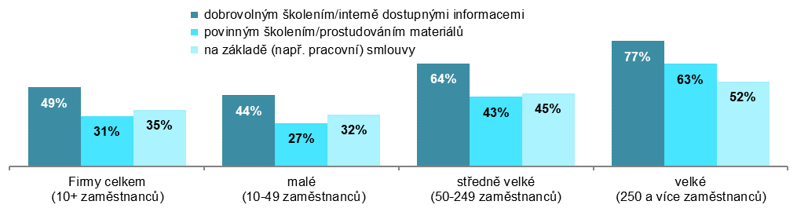
podíl na celkovém počtu firem s 10 a více zaměstnanci v dané odvětvové skupině

Graf 6.3: Firmy s 10 a více zaměstnanci v ČR se zkušeností s bezpečnostními incidenty v roce 2018 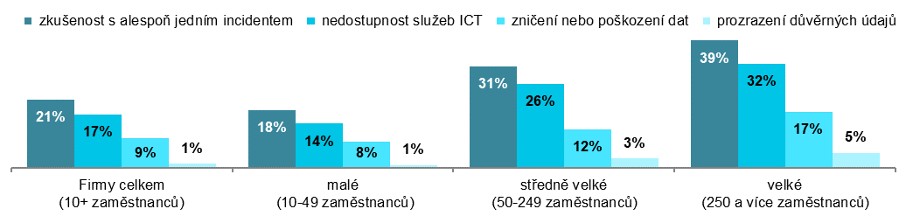
podíl na celkovém počtu firem s 10 a více zaměstnanci v dané odvětvové skupině

Zdroj: Český statistický úřad 2019

